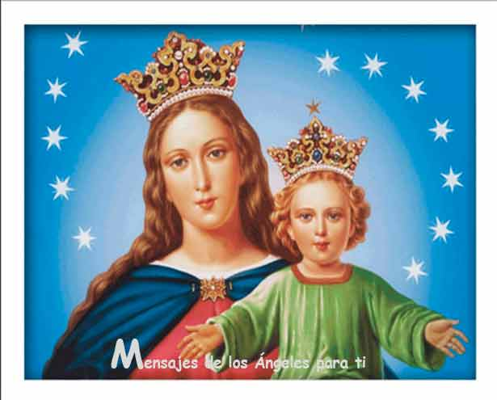
MARIA AUXILIADORA, protectora del hogar
Mes de Maria
Protectora de la Llar
Del hogar

Hogar

Virgen Auxiliadora,
te elegimos y declaramos,
Señora y Auxiliadora de esta casa.
Te pedimos que guardes como a hijos tuyos
a cuantos vivimos en ella,
y a los que nos visiten.
Líbranos de todo mal i de toda violencia,
líbranos de la desconfianza y del desamor,
líbranos de vivir en el egoísmo
cerrados sobre nosotros mismos.
. Que este hogar sea una casa abierta
para todos los que quieran,
sobre todo para los que buscan
auxilio y consuelo.
María, Madre y Auxiliadora nuestra,
que sepamos quererte
como Don Bosco te quería
para que veamos lo que son milagros.
María Auxiliadora
ruega por los que vivimos en este hogar
y por todos los que queremos. Amén.

*****************************************************************************
RECUERDA *****************************************************************************
Todos los días durante el mes de mayo, ejercicio del mes de María...
(Rosario, letanías, lectura mariana, flor, invocaciones a María, ofrenda floral, jaculatoria final) (a las 19’00 horas)
Domingo día 15 – Visita al Santuario de María Auxiliadora.
A las 17’00 Salida en Bus hacia el Santuario (punto de reunión delante de la parroquia). Mes de Mayo. Merienda. Regreso a las 19’00.
Lunes dia 16 – Inicio de la Novena de Maria Auxiliadora.
Domingo día 22 – Fiesta externa de María Auxiliadora. Eucaristías (9’30 y 11’00) Domingo día 29 – Primeras comuniones (12’30). Por la tarde, Celebración en la catedral del fin de la fase diocesana del Sínodo. (17’00)

